TICKET ISIDRONE-112

TICKET | ISIDRONE-112
Description | Ajouter la possibilité pour un administrateur de se connecter sur l'application.
Date de remise | 2021-05-03
Responsable | Ricardo Dos Santos

MODIFICATION DU CODE

CLASS | DESCRIPTION
LoginState.jsp | Ajout de la condicion para que la historia de la comanda luego de que el usuario sea admin no se presente en la interface web

CAPTURE D’ECRAN

Avec un client

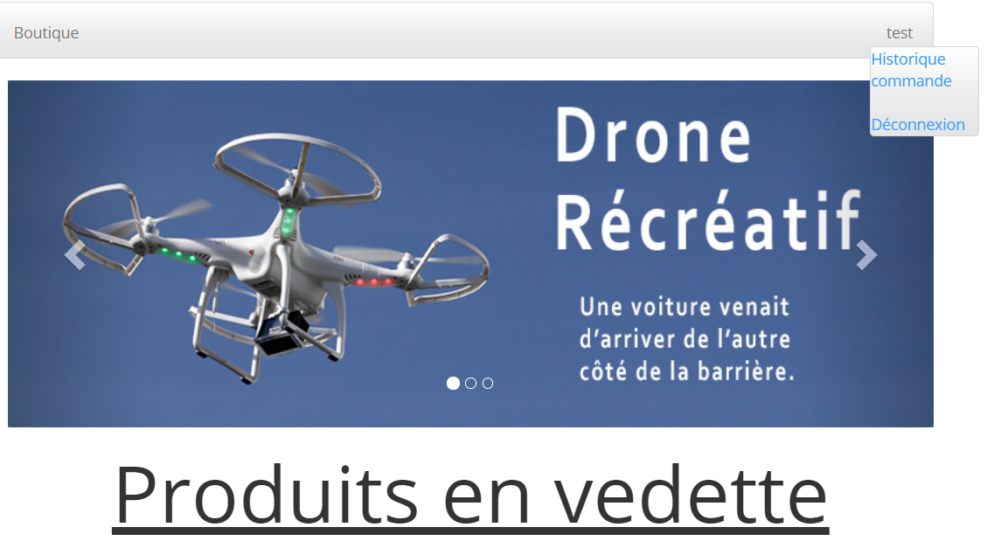

Avec Admin

